桃園縣國民小學書包減重訪視紀錄表
訪視學校：桃園市龍山國民小學
學校班級數：☑25班以上 □13～24班 □12班以下
訪視時間：102 年 月 日
檢核項目：
項目 | 是否符合 | 說明
一、抽測次數：每學期至少二次，上學期為10、12月，下學期為3、5月。 | ✓ | 每學期如期實施二次書包減重。
二、抽測人數：25班以下不得低於全校總人數之10％；25班以上不得低於全校總人數之5％。 | ✓ | 每次抽測人數均達5％以上。
三、定期抽測後下月15日前上網填報當月「學生書包減重檢核紀錄表」並分析結果，研議具體改進措施。（附件一） | ✓ | 按時上網填報。
四、每學期至少辦理一次以上書包減重宣導教育，以落實執行成效。 | ✓ | 每學期實施二次書包減重宣導。
五、學校辦理之各項宣導或學藝競賽等資料，應列冊建檔。 | ✓ | 配合健康促進辦理相關活動。
督導缺失改善紀錄表：
學校代表簽名：（請註明職稱）

訪視委員簽名：

附註一：本表請訪視委員填寫後，於 年 月 日（星期 ）前送教育局體育保健科彙整。
桃園縣國民小學書包減重訪視照片
訪視學校：桃 園 市 龍 山 國 民 小 學
訪視時間： 年 月 日 時
訪視委員：
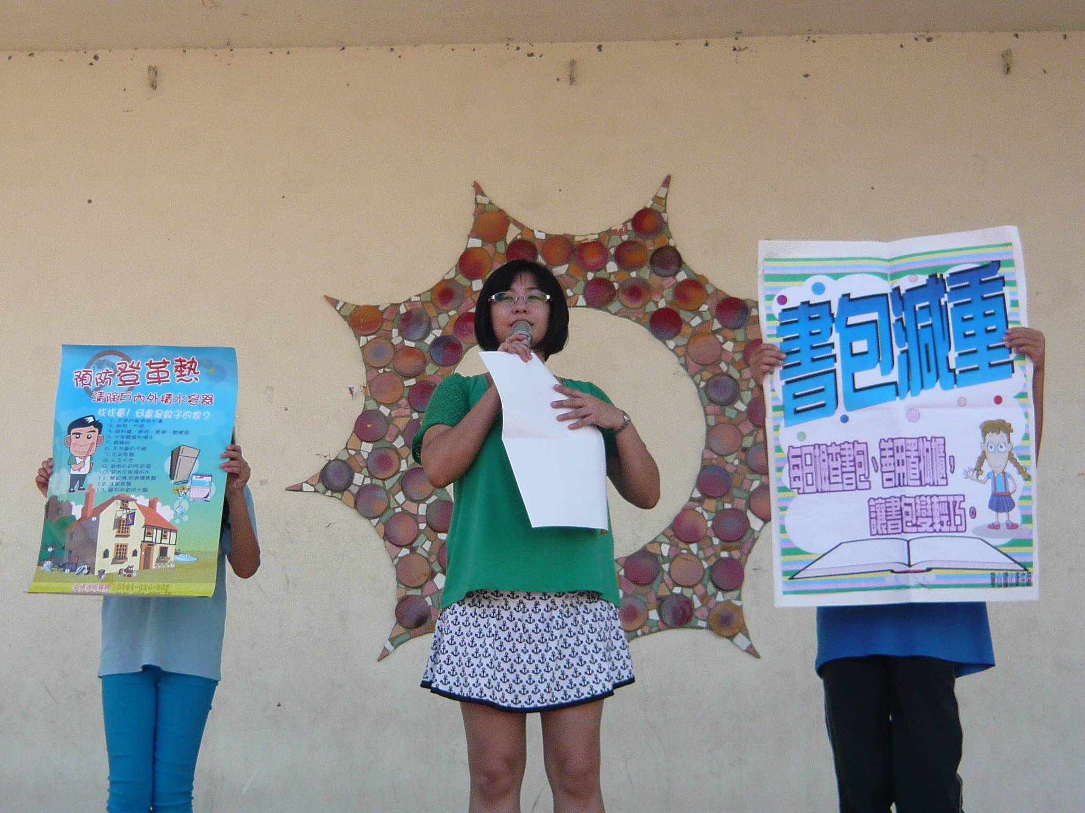 | 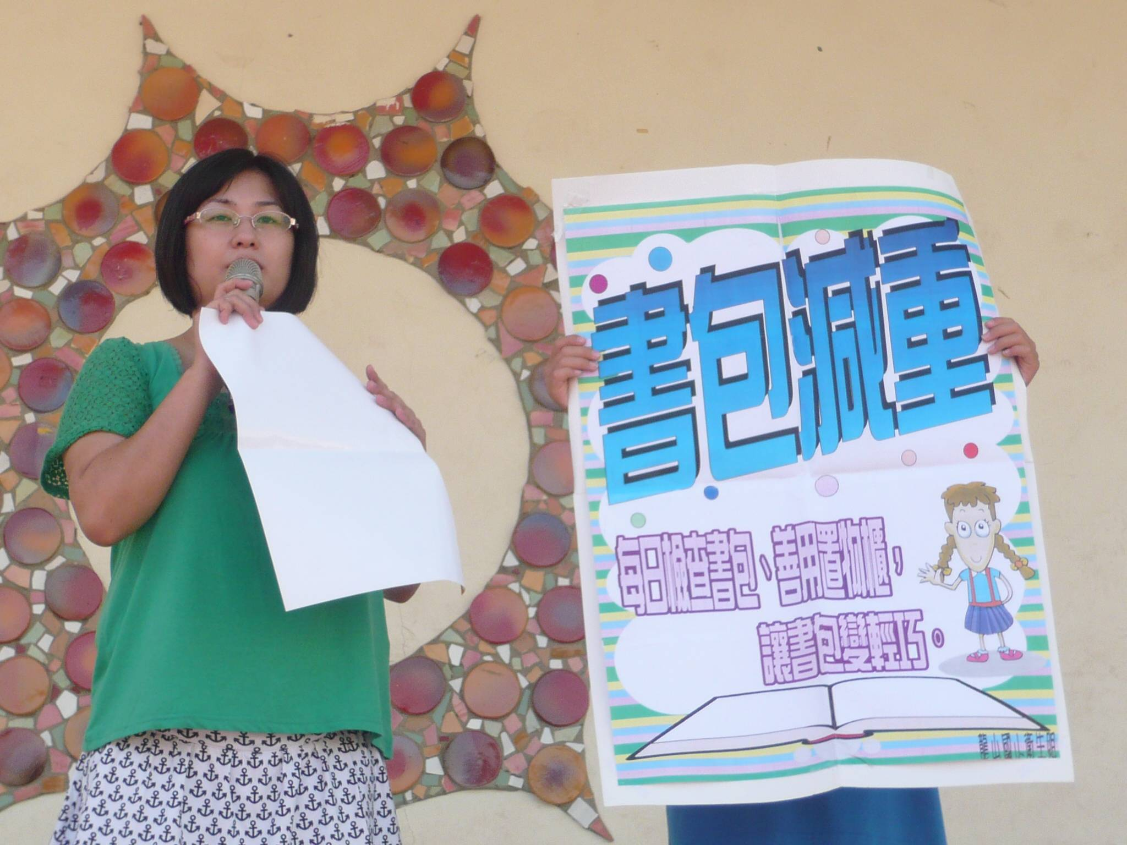
利用學生晨會實施書包減重宣導。 | 書包減重宣導。
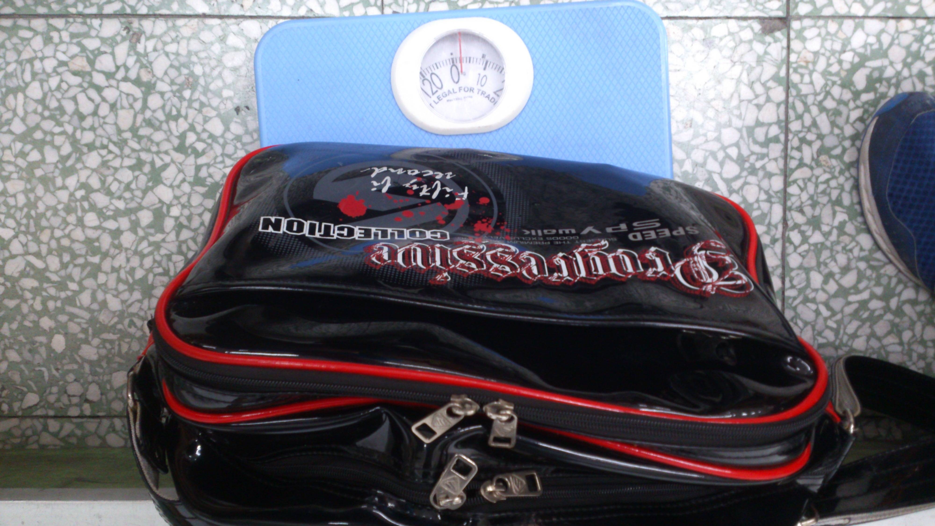 | 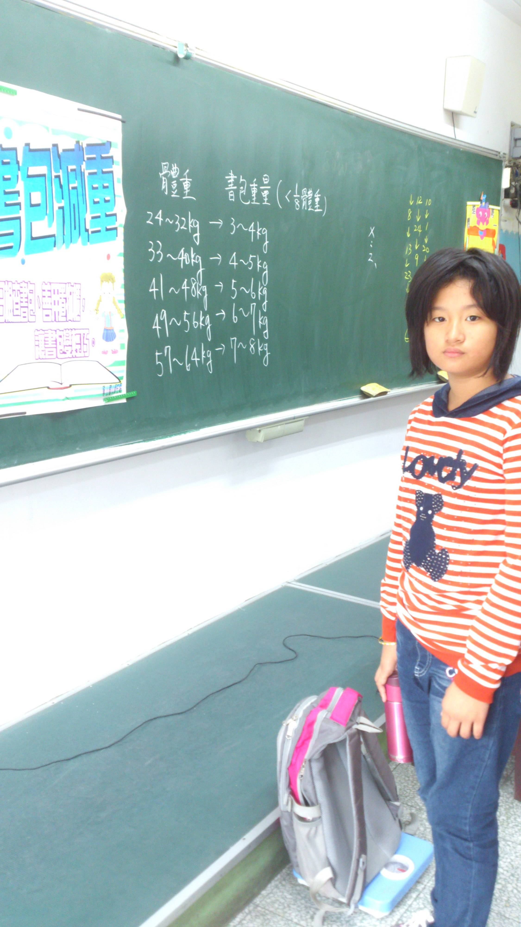
學生將書包放置於體重計上，老師記錄資料。 | 書包秤重的情形。
桃園縣102學年度國民小學書包減重抽測結果
您填報的資料已經存入資料庫了,謝謝您 !

學校代碼 | C0111
學校名稱 | 龍山國小
填報者 | 林正芬
職稱 | 衛生組長
全校總人數 | 1151
抽測總人數 | 80
抽測總人數占全校總人數比率 | 7%
書包超重人數 | 14
書包超重人數占抽測總人數比率 | 17.5%
書包抽測合格率 | 82.5%
相較前一次抽測改善比
書包超重原因 | 拖拉式書包較多，再加上安親班的作業太多，增加負擔。
改進策略 | 善用置物櫃及整理書包。
宣導活動日期與內容簡述 | 102.10.14晨會宣導，並請各班級加強宣導置物櫃的使用及依課表整理書包。
填報時間 | 2013/11/11 上午 09:31:42
遠端IP

本縣102學年度國民小學書包減重抽測結果
您填報的資料已經存入資料庫了,謝謝您 !

學校代碼 | C0111
學校名稱 | 龍山國小
填報者 | 林正芬
職稱 | 衛生組長
全校總人數 | 1151
抽測總人數 | 81
抽測總人數占全校總人數比率 | 7%
書包超重人數 | 14
書包超重人數占抽測總人數比率 | 17.3%
書包抽測合格率 | 82.7%
相較前一次抽測改善比率 | 0.2%
書包超重原因 | 拖拉式書包較多，再加上安親班的作業太多，增加負擔。
改進策略 | 按課表整理書包，善用置物櫃。
宣導活動日期與內容簡述 | 103.1.6晨會宣導，並請各班級加強宣導置物櫃的使用及依課表整理書包。
填報時間 | 2014/1/13 上午 10:23:43
遠端IP

本縣103學年度國民小學書包減重抽測結果
您填報的資料已經存入資料庫了,謝謝您 !

學校代碼 | C0111
學校名稱 | 龍山國小
填報者 | 林正芬
職稱 | 衛生組長
全校總人數 | 1151
抽測總人數 | 79
抽測總人數占全校總人數比率 | 6.9%
書包超重人數 | 20
書包超重人數占抽測總人數比率 | 25.3
書包抽測合格率 | 74.7
相較前一次抽測合格改善比率 | -8
書包超重原因 | 拖拉式書包較多，再加上安親班的作業太多，增加負擔。
改進策略 | 善用置物櫃及整理書包。
宣導活動日期與內容簡述 | 103.3.3~3.28。於朝會及教師夕會中宣導，並請各班級加強宣導置物櫃的使用及依課表整理書包。
填報時間 | 2014/4/14 上午 08:51:45
遠端IP

本縣102學年度國民小學書包減重抽測結果
您填報的資料已經存入資料庫了,謝謝您 !

學校代碼 | C0111
學校名稱 | 龍山國小
填報者 | 林正芬
職稱 | 衛生組長
全校總人數 | 1151
抽測總人數 | 79
抽測總人數佔全校總人數比率 | 6.9%
書包超重人數 | 18
書包超重人數占抽測總人數比率 | 22.8%
書包抽測合格率 | 77.2%
相較前一次抽測合格改善比率 | 2.5%
書包超重原因 | 拖拉式書包較多，再加上安親班的作業太多，增加負擔。
改進策略 | 按課表整理書包，善用置物櫃。
宣導活動日期與內容簡述 | 103.5.12~5.15。於朝會宣導，並請各班級加強宣導置物櫃的使用及依課表整理書包。
填報時間 | 2014/6/9 上午 10:45:54
遠端IP

